ТЕХНИЧЕСКОЕ ЗАДАНИЕ

Задача: Правильное изменение статусов выставленных покупателям счетов на оплату, а также «закрытие» оплатой документов на реализацию, сформированных на основании выставленных счетов. Изменение статуса счета должно соответствовать «закрытию» соответствующей накладной, сформированной на основании данного счета. И наоборот.
На текущий момент:
- Бухгалтерия предприятия 3.0.116.27 (облачная)
- документы реализации формируются строго на основании выставленных счетов (взаимосвязаны), номер накладной соответствует номеру счета (но не всегда);
- при проведении банковской выписки работает стандартный для 1С алгоритм: «подтягиваются» документы реализации в порядке очередности, а не по номерам счетов, которые указаны в назначении платежа. Это происходит даже в том случае, когда в выписке выбирается конкретный счет на оплату, выставленный в 1С покупателю (закрывается не соответствующий данному счету документ реализации, а самый ранний неоплаченный - в порядке очередности);
- статусы счетов в журнале выставленных счетов не меняются автоматически в некоторых случаях, например, когда оплата происходит «по акту сверки»;
- в некоторых счетах выставляется стоимость возвратной тары. При формировании накладных на основании таких счетов, стоимость возвратной тары учитывается на забалансовом счете 012.
Требуется:
1. Изменить действующий алгоритм закрытия отгрузочных документов, а именно проверять полученную оплату и «подтягивать» отгрузочные документы и менять статусы выставленных счетов:
А) 1.1 по сумме (общей сумме) и номеру счета (номерам счетов) в назначении платежа;
1.2 только по сумме;
1.3 только по номеру счета (счетов) в назначении платежа;
1.4 в случае, если ни один из вариантов не подходит (не точное соответствие по пунктам 1.1-1.3), оставить стандартный алгоритм – по очередности.
ИЛИ
Б) Только в порядке очередности неоплаченных счетов (на примере «закрытия» накладных).

Интересует стоимость вариантов «А» и «Б»

При оплате и «закрытии» документов реализации необходимо сохранять соответствие между документами реализации и выставленными счетами (если закрывается накладная №1234, то счет должен быть закрыт №1234).

В случае, если в момент проведения накладной засчитывается ранее оплаченный покупателем аванс, то статус выставленного счета, на основании которого сформирована и проводится данная накладная, должен измениться на «Оплачен» или «Частично оплачен» в соответствии с проводками по накладной.

При «закрытии» накладных (и, соответственно, счетов на оплату к ним) с возвратной тарой необходимо создавать проводку Дт 51 Кт 76.06 на сумму выставленной возвратной тары.

2. Реализовать отчет для проверки правильности разнесенных сумм и неоплаченных счетов. Отчет по примеру https://infostart.ru/public/1575599/

Примеры текста назначений платежа от покупателей в банковских выписках:
- Оплата по счету 2702 от 14.07.2022 г. НДС не облагается
- (к)/вода/ Счёт 2652 от 10.07.22 НДС не облагается
- 2665 от 11.07.22
- Оплата по счету №1882 от 10.05, №2424 от 27.06, №2575 от 02.07, №2640 от 08.07., №2687 от 13.07.2022г, за воду. НДС не облагается.
- Оплата по счету № 2631, 2645, 2658 от 08, 07, 11 июля 2022 г. за воду Сумма 2040-00 Без налога (НДС)
- Оплата за поставку воды по сверке на 14.07.2022г. НДС не облагается.
- оплата по договору 19 от31.08.2019. НДС не облагается
- Оплата за товар по договору поставки № 73 от 28.07.2021 г. НДС не облагается.
- Оплата по Дог. № 71 от 19.07.2021 г. (по накл. № 1582 от 12.04.2022) за воду Элемент Интенс 19 л. НДС не облагается.
- Оплата по Дог. № 71 от 19.07.2021 г. (по накл. № 2444 от 27.06.2022, 2612 от 06.07.2022) за воду. НДС не облагается.
- Вода Элемент Интенс ТН от 26.05 2022 г. НДС не облагается
- НДС не облагается.

Примеры разнесения сумм от покупателей по выставленным счетам:

- правильное разнесение
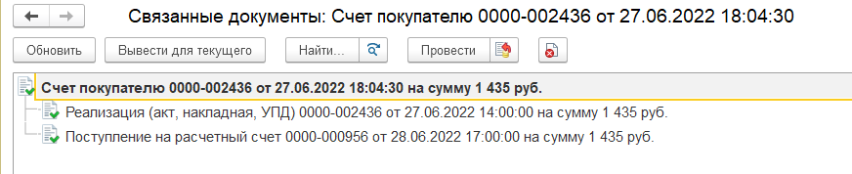

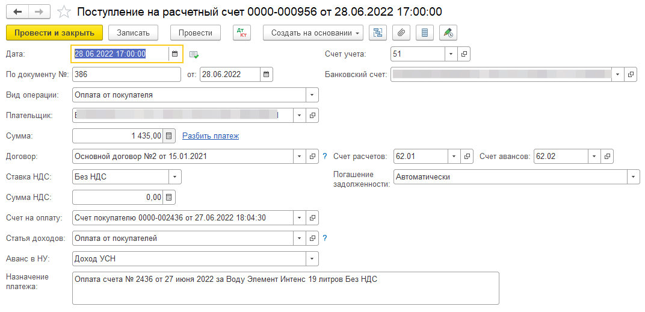
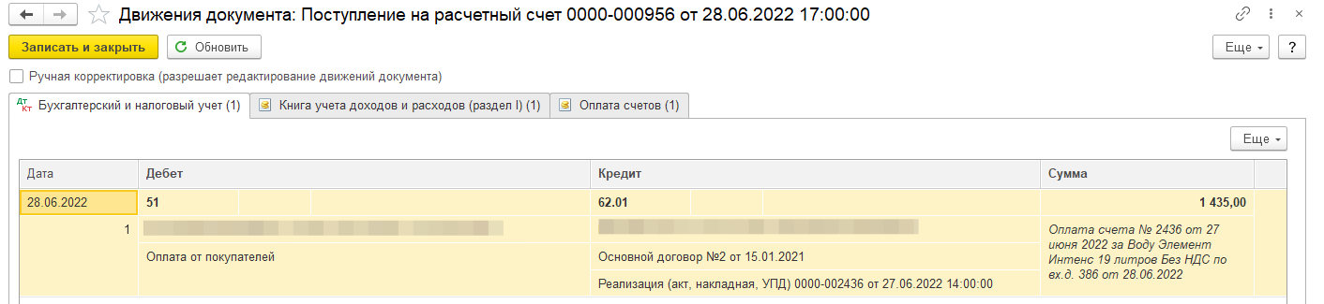

файлы рисунков:

- неправильное разнесение 1
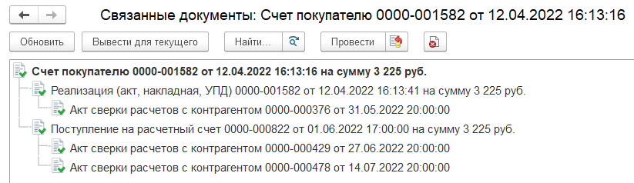
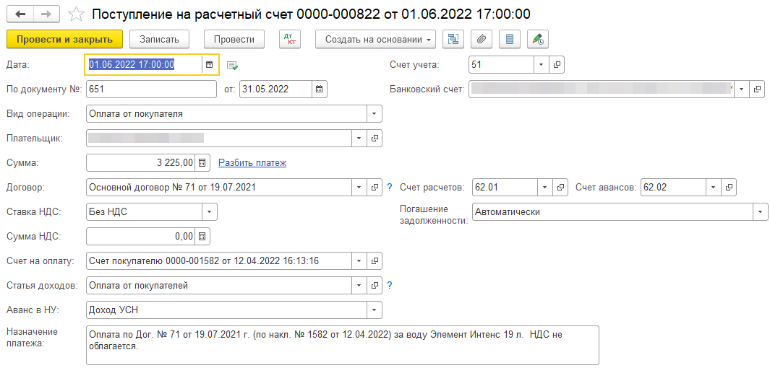
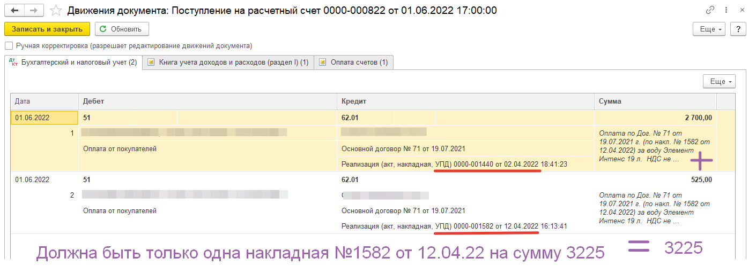

файлы рисунков:

- неправильное разнесение 2
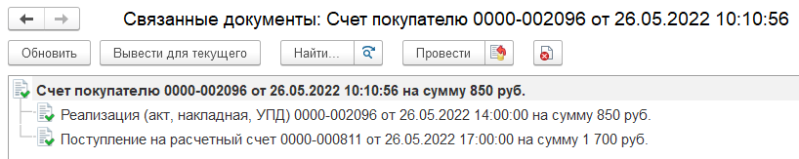
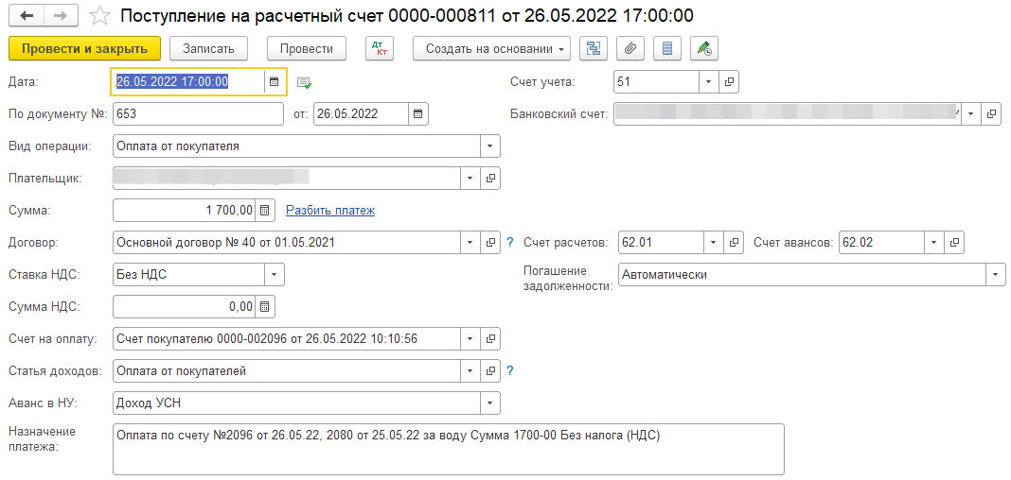
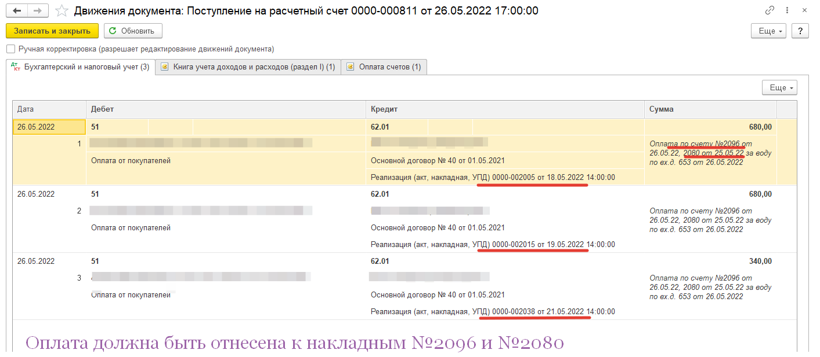

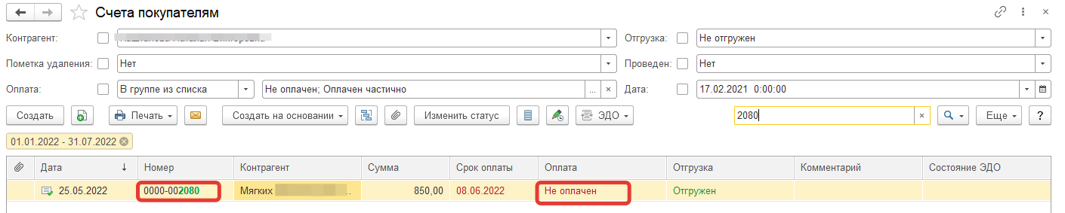

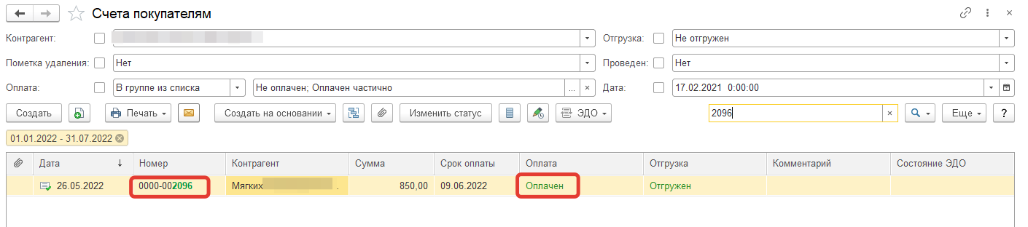
В журнале счетов у счета 2080 статус «Не оплачен», а у счета 2096 статус «Оплачен», так как в выписке указан только один этот счет. Однако, по проводкам «подтянулись» накладные с другими номерами по стандартному алгоритму в порядке очередности неоплаченных накладных. В итоге информация в журнале «Счета покупателям» не соответствует действительности.

Файлы рисунков:

- неправильное разнесение 3
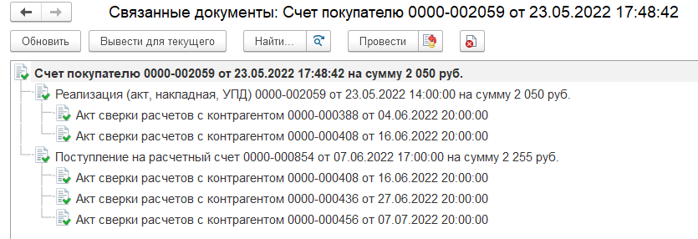
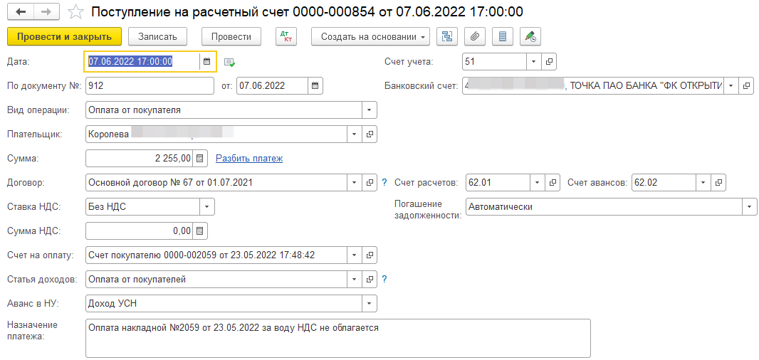

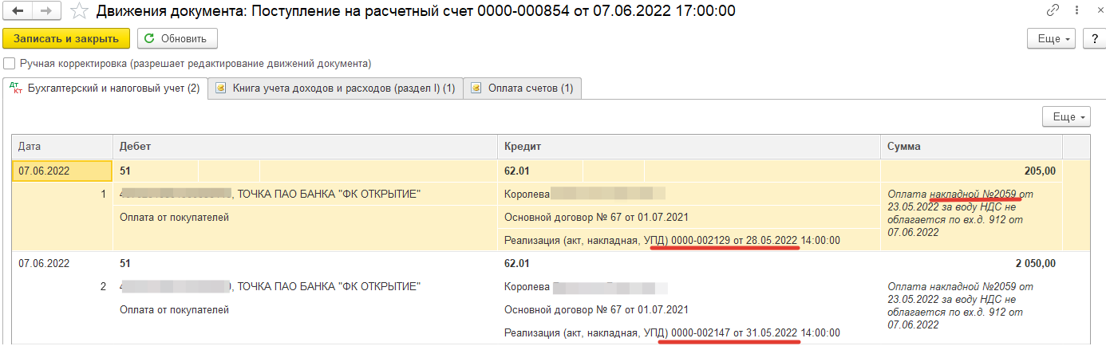

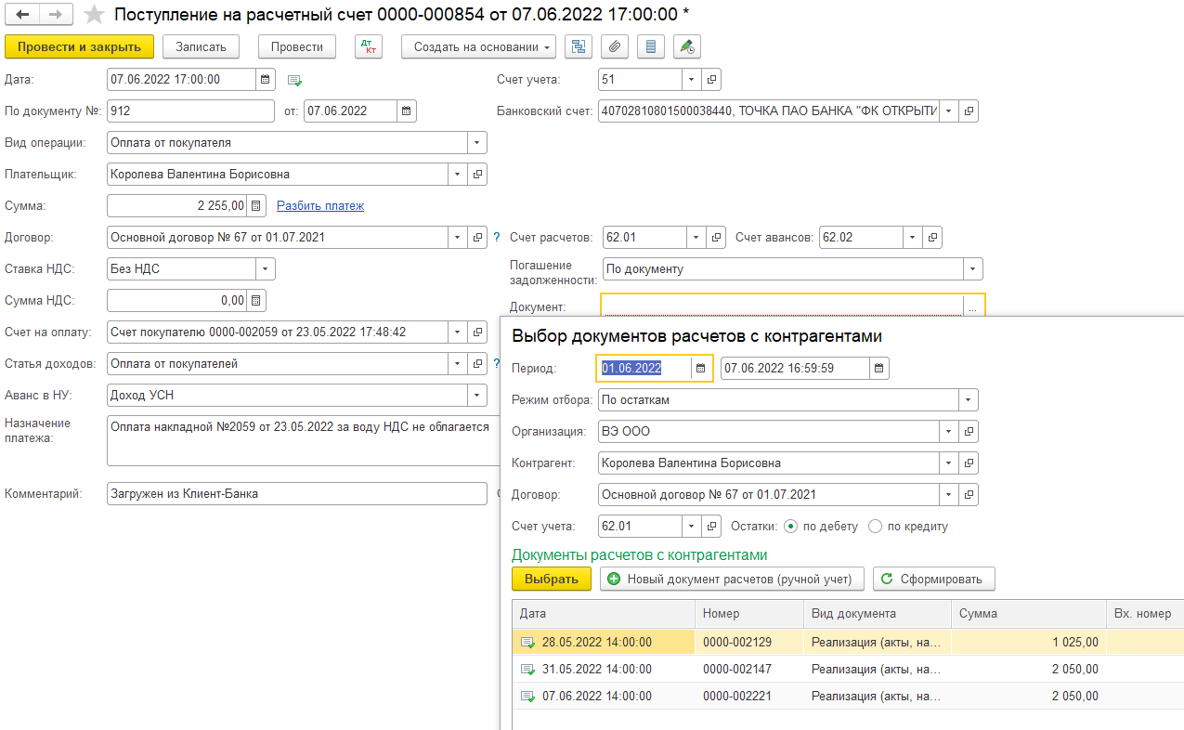
Нет возможности разнести оплату на указанный в платежном поручении счет покупателю №2059 от 23.05.2022, так как реализация №2059 от 23.05.22 ранее уже была «закрыта» другой банковской выпиской по стандартному алгоритму в порядке очередности неоплаченных накладных.

Файлы рисунков:

«закрытие» - поступление оплаты от покупателя, относящейся к выставленному счету на оплату и соответствующей накладной

